成绩：

MATLAB与科学计算课堂翻转报告

题 目： | 图像处理guide
姓 名：
专 业： | 计算机科学与技术

计算机科学与技术学院

2021年 5月 18日
一、概述
基本功能包括：
1.读取图像并二值化、保存图像
2.边缘检测：边缘检测算子
Roberts
Prewitt
Sobel
LoG
Canny
3.图像增强：图像增强方式
直方图均衡化
Sobel算子锐化
梯度锐化法
4.图像加噪：图像加噪算法
椒盐噪声
斑点噪声
5.图像去噪：图像去噪算法
中值滤波
均值滤波
6.图像分割：图像分割算法
自适应阈值
7.通过滑条控件设置图像的对比度和亮度
8.显示图像灰度直方图

二、原理
1.边缘检测
边界检测包括两个基本内容：首先抽取出反映灰度变化的边缘点，然后剔除某些边界点或填补边界间断点，并将这些边缘连接成完整的线。边缘检测的方法大多数是基于方向导数掩模求卷积的方法。
梯度算子：
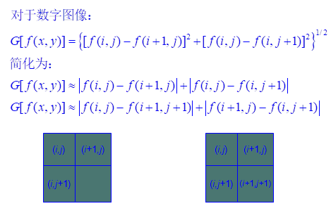
Robert算子：
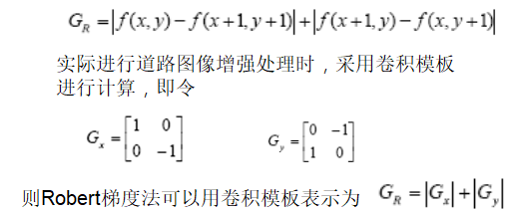
Sobel算子：
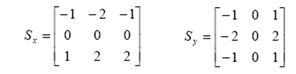
Laplace算子：
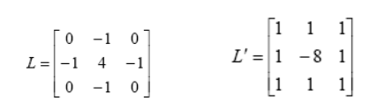
图像增强：
直方图均衡化：
把原始图的直方图变换为均匀分布的形式，增加像素灰度值的动态范围，提高图像对比度。
梯度锐化法：
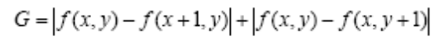
Sobel算子锐化：
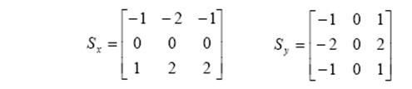
3.图像加噪
椒盐噪声
椒盐噪声也称为脉冲噪声，是图像中经常见到的一种噪声，它是一种随机出现的白点或者黑点，可能是亮的区域有黑色像素或是在暗的区域有白色像素（或是两者皆有）。
斑点噪声
斑点噪声是SAR成像系统的一大特色，源自基本分辨单元内地物的随机散射，在图像上表现为信号相关（如在空间上相关）的小斑点，它既降低了图像的画面质量，又严重影响图像的自动分割、分类、目标检测以及其它定量专题信息的提取 。
4.图像去噪：
图像去噪是数字图像处理中的重要环节和步骤。去噪效果的好坏直接影响到后续的图像处理工作如图像分割、边缘检测等。图像信号在产生、传输过程中都可能会受到噪声的污染，一般数字图像系统中的常见噪声主要有：高斯噪声（主要由阻性元器件内部产生）、椒盐噪声（主要是图像切割引起的黑图像上的白点噪声或光电转换过程中产生的泊松噪声）等
中值滤波
中值滤波器是一个含有奇数个像素的窗口，对位于窗口正中的像素的灰度值，用窗口内各像素灰度值的中值代替。中值直接取自某个像素的灰度值，所以能较好地保持图像景物原状。所以中值滤波的特点是可以消除杂散噪声点而不会或较小程度地造成边缘模糊。有较多的点、线、尖顶角的细节结构，不用中值滤波
均值滤波
主要思想为邻域平均法，即用几个像素灰度的平均值来代替每个像素的灰度。有效抑制加性噪声，但容易引起图像模糊，可以对其进行改进，主要避开对景物边缘的平滑处理。
5.图像分割：
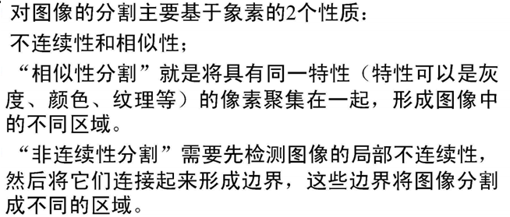
Otsu图像分割
最大类间方差法是由日本学者大津于1979年提出的,是一种自适应的阈值确定的方法,又叫大津法,简称OTSU。它是按图像的灰度特性,将图像分成背景和目标2部分。背景和目标之间的类间方差越大,说明构成图像的2部分的差别越大,当部分目标错分为背景或部分背景错分为目标都会导致2部分差别变小。因此,使类间方差最大的分割意味着错分概率最小。
三、仿真与调试
总体布局：
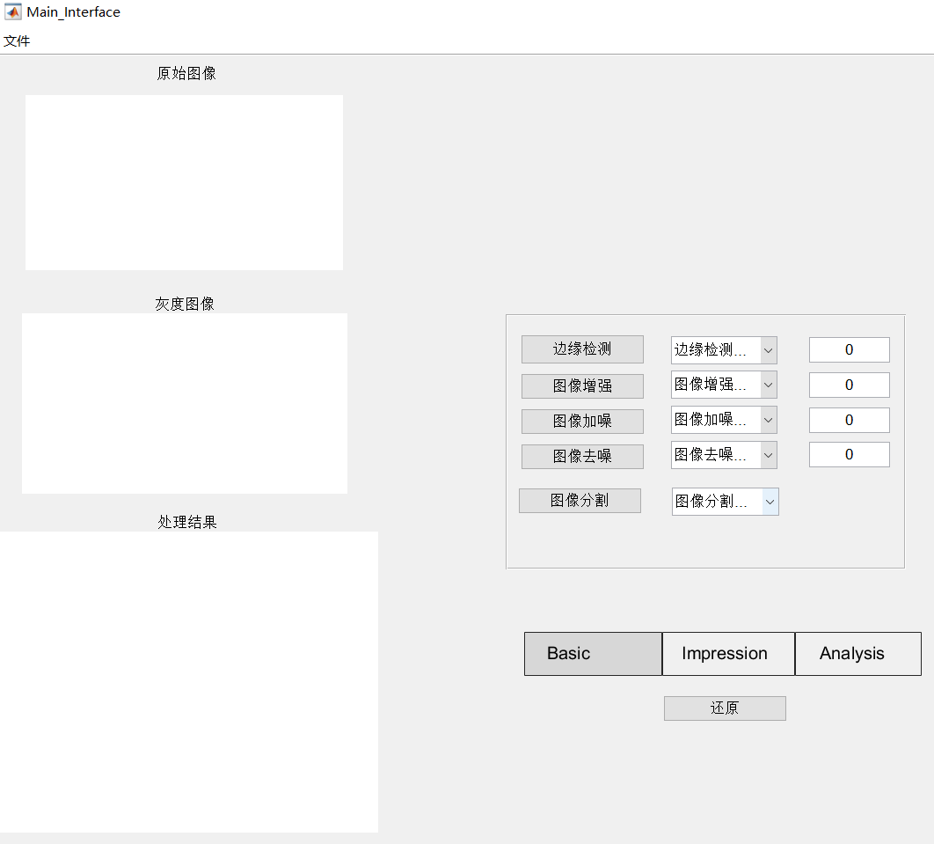

点击文件，打开文件浏览窗口，选择对应图片，原图就可以显示在原始图像窗口，同时进行二值化处理，将灰度图像显示到灰度图像窗口。
读取文件实现方法uigetfile函数
[filename,pathname]=uigetfile(...
{'*.bmp;*.jpg;*.png;*.jpeg','image files(*.bmp;*.jpg;*.png;*.jpeg)';...
'*.*','all file(*.*)'},...
'pick an image');
if isequal(filename,0)||isequal(pathname,0)
return;
end

转化为灰度图像方法：rgb2gray函数
imgsize=size(imgsrc);
if numel(imgsize)>2
grayPic=rgb2gray(imgsrc);%ÊµÏÖÍ¼Ïñ¾ØÕóµÄ¹éÒ»»¯²Ù×÷
else
grayPic=imgsrc;
end

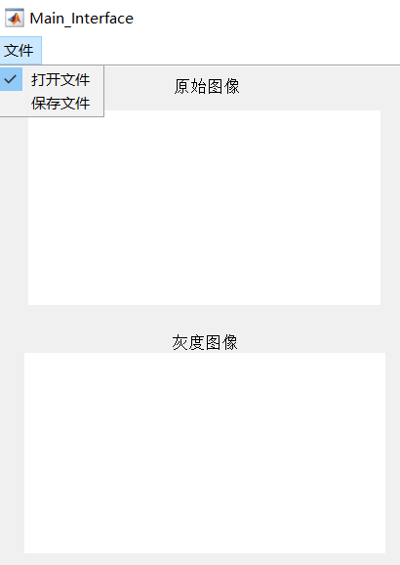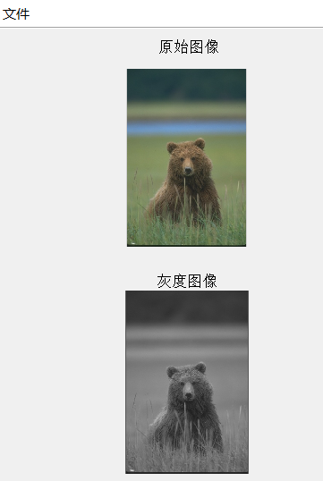

边缘检测：
在下拉菜单选择边缘检测算子，并在最右边方框处设置算子矩阵的某一位，最后按下边缘检测按钮，在处理结果窗口中显示处理后图像
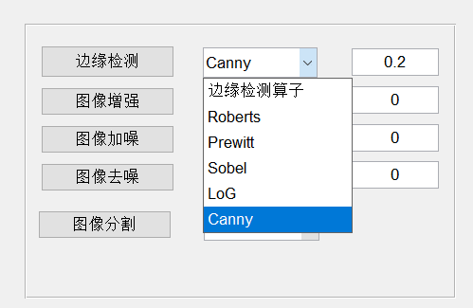
Canny算子：
回调函数：
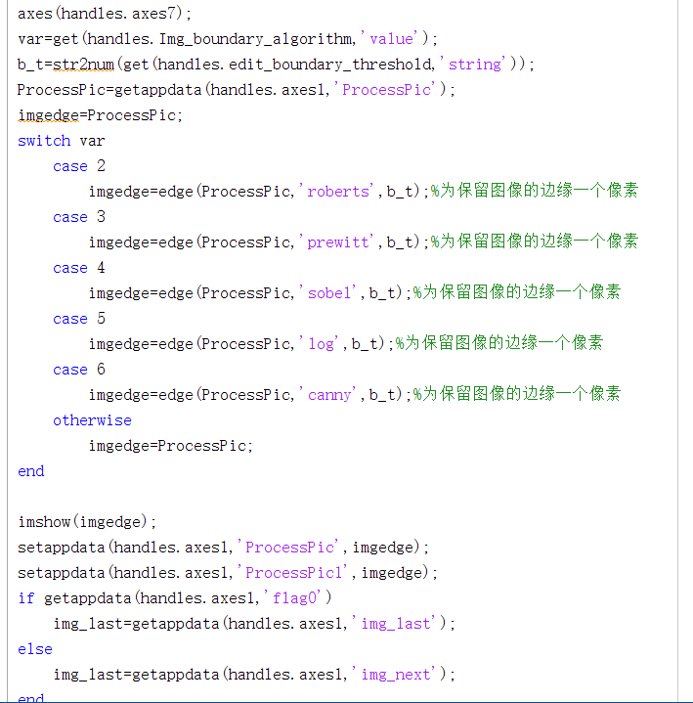
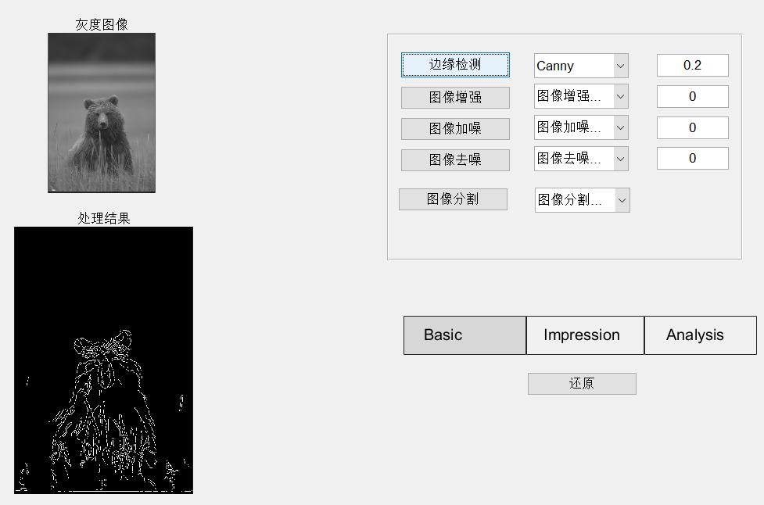
Roberts算子：
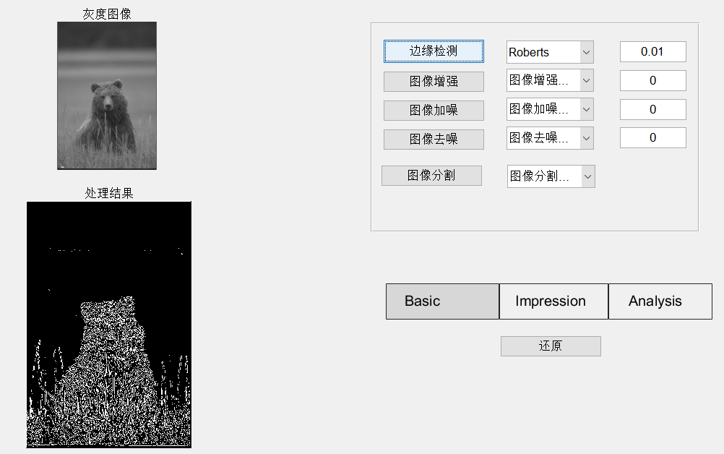

图像增强：
回调函数：
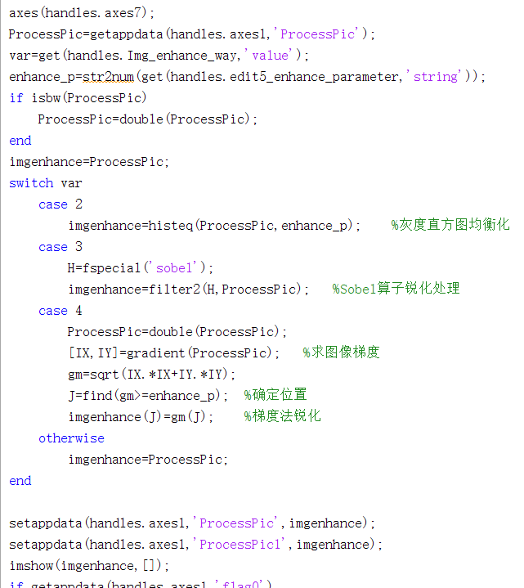
在下拉菜单选择图像增强方法，并在最右边方框处设置算子矩阵的某一位，最后按下边缘检测按钮，在处理结果窗口中显示处理后图像
直方图均衡化：
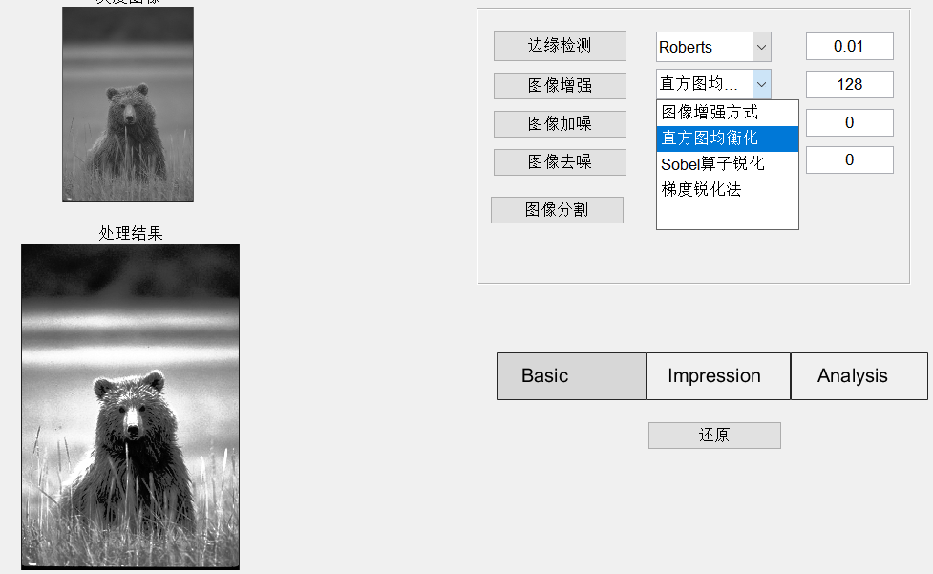
梯度锐化：
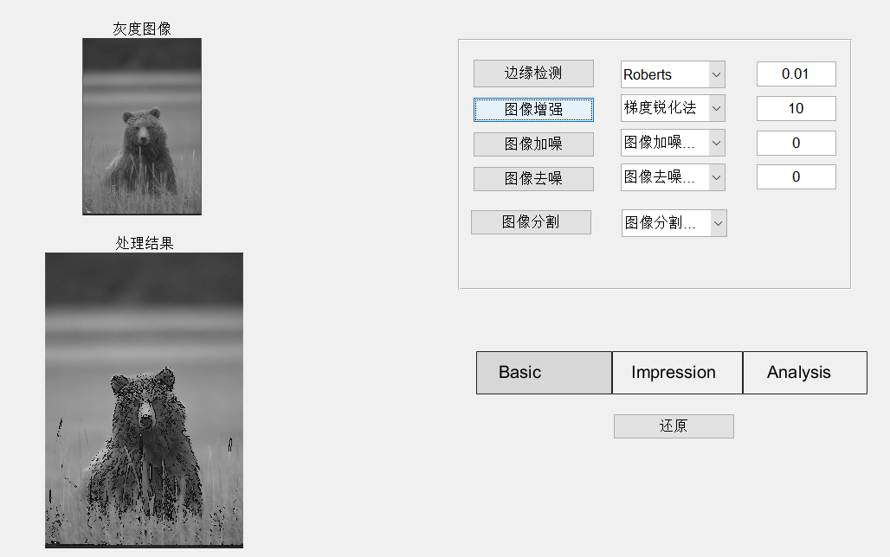

图像加噪：
回调函数
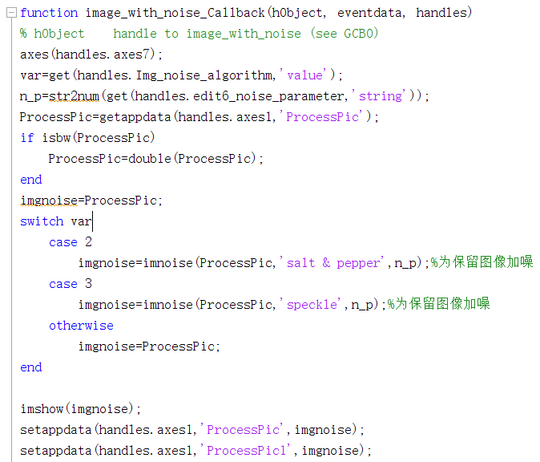
椒盐噪声：
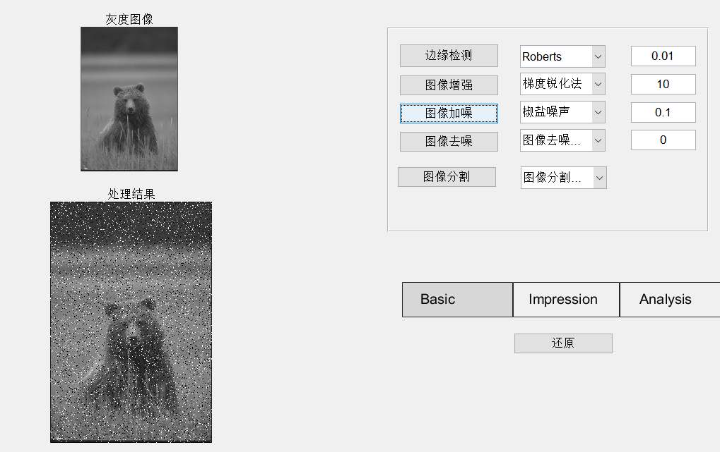
斑点噪声：
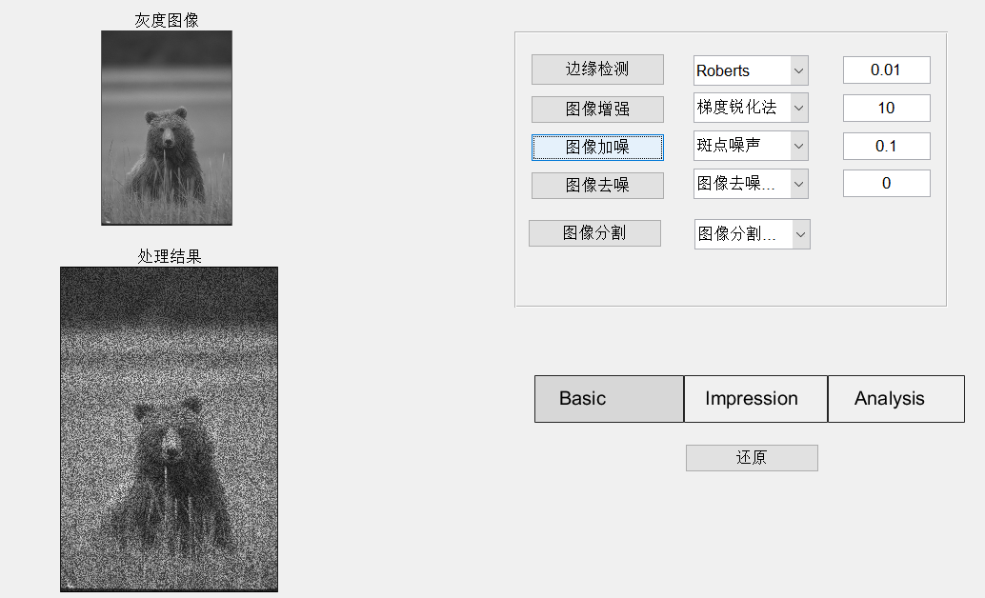

图像去噪：
回调函数
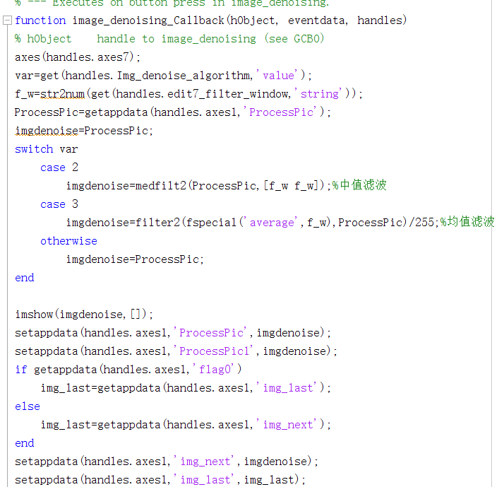
中值滤波：
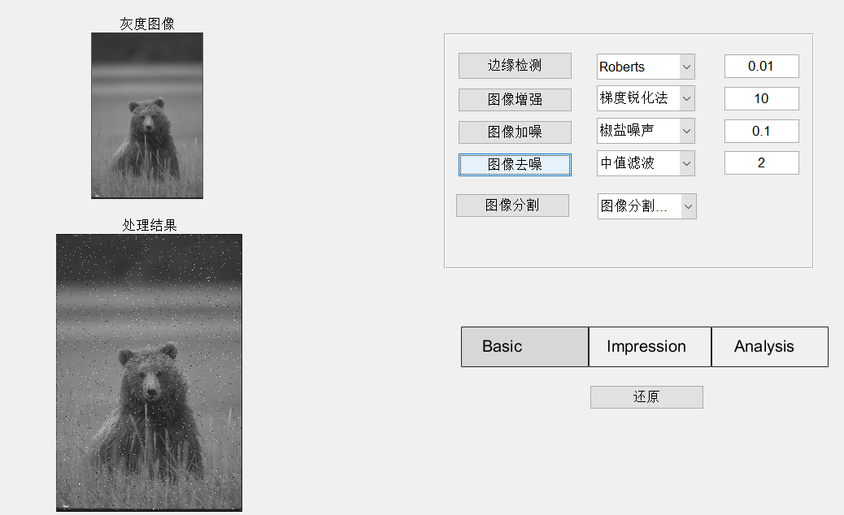
均值滤波：
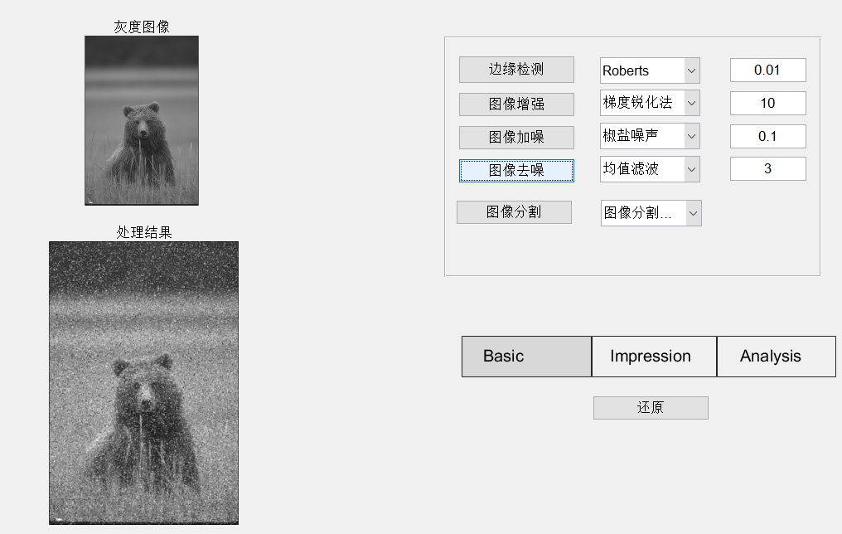
图像分割：
回调函数：
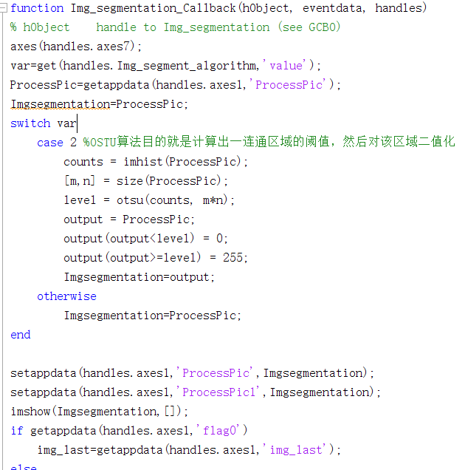
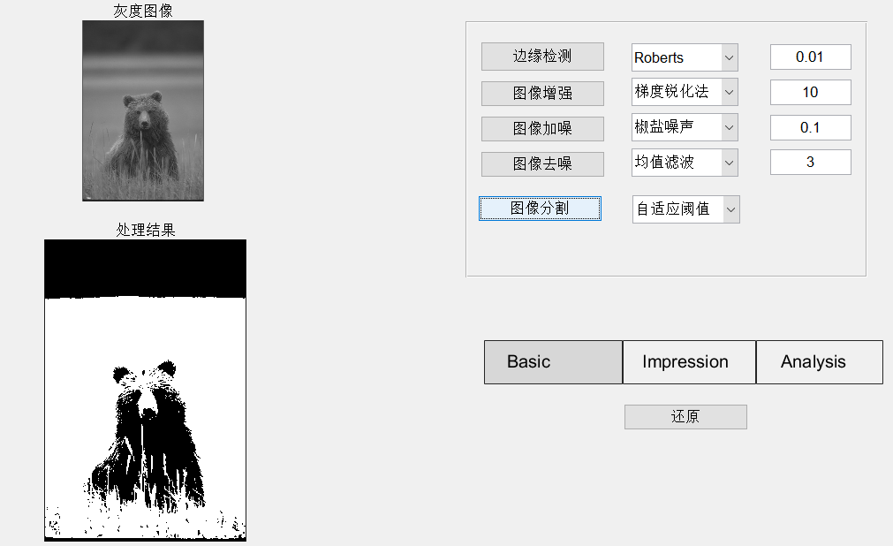

滑动条设置：
进入回调函数，使用右键点击进入回调函数的方式进入回调函数，在回调函数中get()返回滑动条的值（滑动返回值范围为0-1），set()用于设置滑动条的值（value类型）
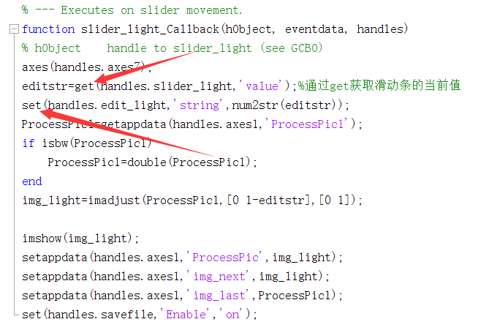
实时滑动数值返回：我使用editstr用于保存当前滑块所在位置所表示的数值，通过set(handles.edit_light,'string',num2str(editstr));将该数值返回显示到已设置好的文本框中
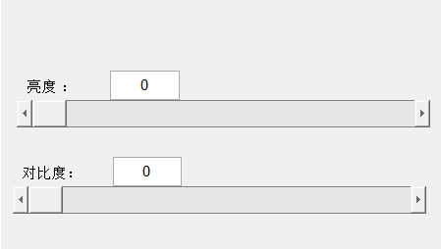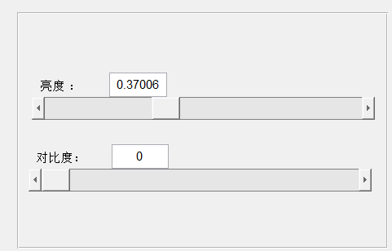

用滑块拖动方式改变图片的亮度和对比度
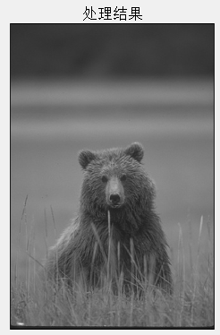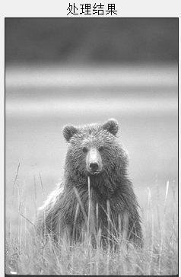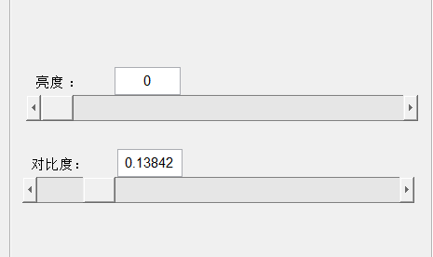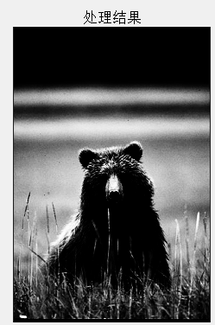

下拉式菜单设置：
添加下拉列表组件之后，双击会出现相应的检查器，设置下拉列表的内容
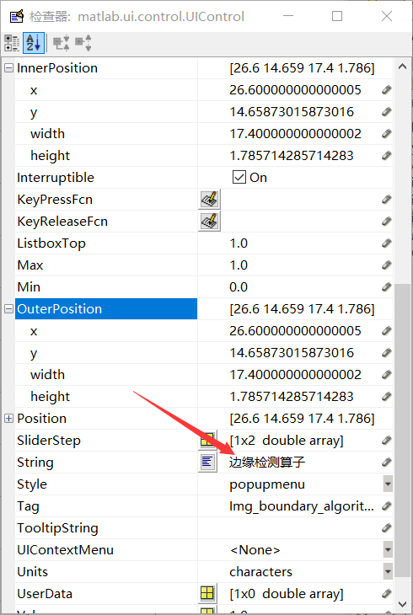
点击箭头指向的按钮，会出现下拉列表内容编辑器，在其中输入自己想设置的内容，每一行为一个选项，第一行为默认显示的内容：
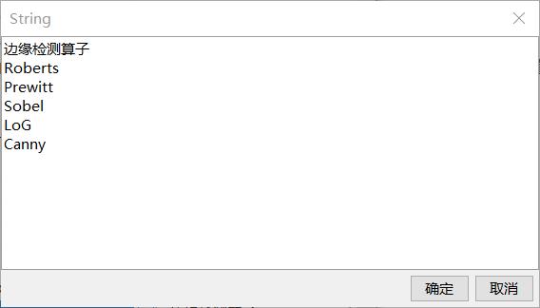
通过get函数获取我们所选择的下拉列表中的内容注意：这里很容易产生误区，以为我们获取的是我们填入其中的内容，如Roberts，Prewitt，Sobel，LoG，Canny等，其实我们这里获取的不是其内容，而是行号，第一行的行号为1，第二行为2，以此类推，因此函数为get(handles.edit_boundary_threshold,'Value')。两个下拉列表的Callback函数是类似的。
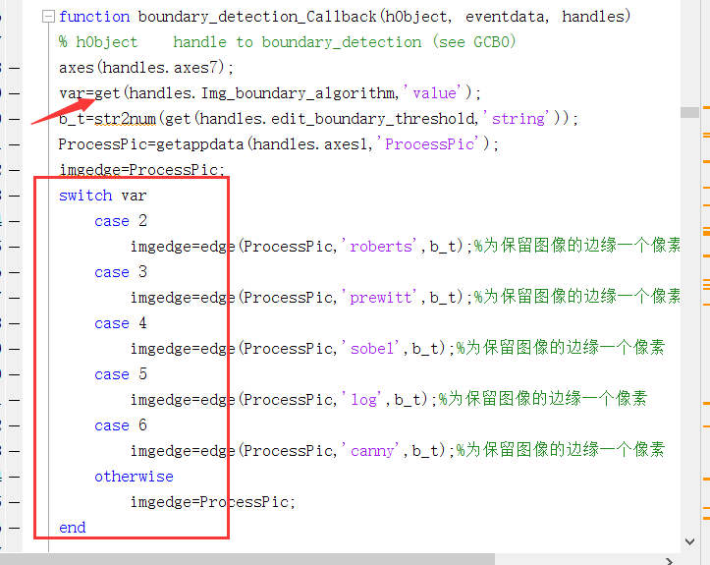
最后，我们定义按钮完整的Callback函数，实现整个GUI的功能：
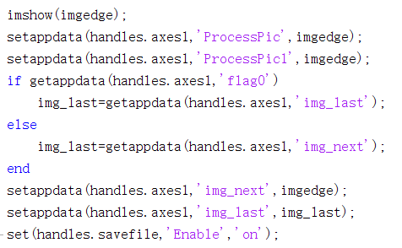
灰度直方图显示：
回调函数：imhist函数
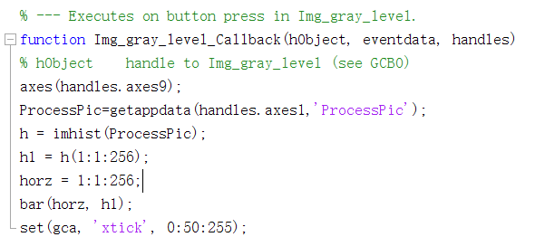
原图像：
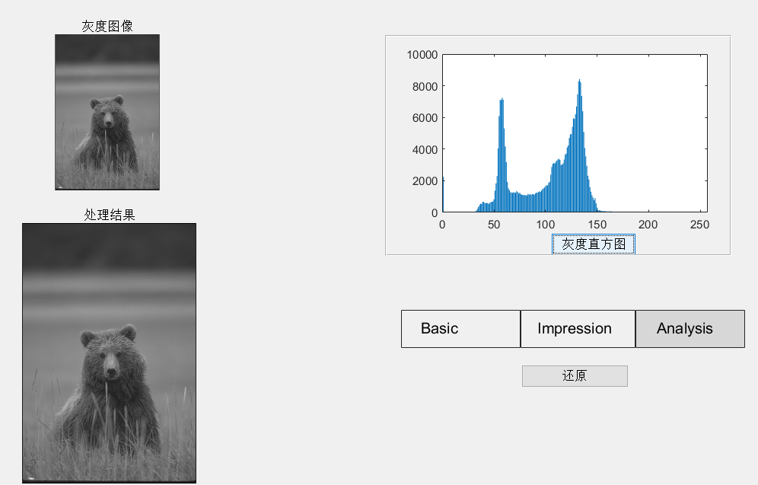
直方图均衡化后：
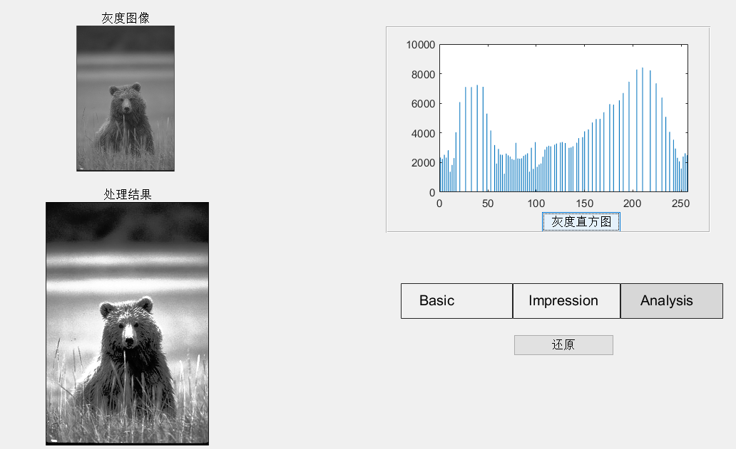
四、总结
通过此次课堂翻转，对图像处理的算法有了更深入的了解，了解了guide各模块组合使用的方法。

